„INWOD” Inżynieria Środowiska Wodnego

Projektowanie i Nadzory
Waldemar Łągiewka
ul. Zielone Wzgórze 18/8
70 - 781 Szczecin
tel.: 091 488 – 38 – 28
e-mail: inwod@op.pl
www.inwod.pl

PEKAO-SA V Oddział w Szczecinie 41124039691111000042418427 REGON - 810138705, NIP - 955-107-92-84

ZADANIE: Modernizacja infrastruktury wodociągowej na terenie gminy Boleszkowice – Budowa sieci wodociągowej relacji SUW Boleszkowice – SUW Wysoka wraz z Stacją podnoszenia ciśnienia.”

INWESTOR: Gmina Boleszkowice
ul. Słoneczna 24, 74-407 Boleszkowice

STADIUM: KARTA INFORMACYJNA PRZEDSIĘWZIĘCIA – procedura oceny oddziaływania na środowisko.

ADRES INWESTYCJI: m. Boleszkowice, m. Wysoka gm. Boleszkowice

AUTOR: Mateusz Dołżonek

Data sporządzenia karty informacyjnej przedsięwzięcia: 15.04.2024 r.

Spis treści

1. | RODZAJ, CECHY SKALA I USYTUOWANIE PRZEDSIĘWZIĘCIA. | 3
1.1 | Przedmiot, zakres i cel opracowania. | 3
1.2. | Kwalifikacja przedsięwzięcia | 4
2. | Usytuowanie przedsięwzięcia, jego rodzaj i skala | 4
3. | Powierzchnia zajmowanej nieruchomości, a także obiektów budowlanych oraz dotychczasowy sposób ich wykorzystywania i pokrycie nieruchomości szatą roślinną | 8
4. | Rodzaj technologii | 9
5. | Warianty przedsięwzięcia | 11
6. | Przewidywana ilości wykorzystywanej wody, surowców, materiałów, paliw oraz energii | 11
7. | Rozwiązania chroniące środowisko | 12
8. | Rodzaj i przewidywana ilości wprowadzanych do środowiska substancji lub energii przy zastosowaniu rozwiązań chroniących środowisko | 13
9. | Transgraniczne oddziaływanie na środowisko | 17
10. | Obszary podlegające ochronie, na podstawie ustawy z dnia 16 kwietnia  2004 r. o ochronie przyrody, znajdujące się w zasięgu znaczącego oddziaływania przedsięwzięcia | 17
11. | Lokalizacja planowanego przedsięwzięcia względem obszarów zagrożonych podtopieniami oraz Jednolitych Części Wód i GZWP | 20
12. | Najbliższe ekosystemu wodne | 26
13. | Informacje o przedsięwzięciach realizowanych i zrealizowanych, znajdujących się na terenie, na którym planuje się realizację przedsięwzięcia, oraz w obszarze oddziaływania przedsięwzięcia lub których oddziaływania mieszczą się w obszarze oddziaływania planowanego przedsięwzięcia – w zakresie, w jakim ich oddziaływania mogą prowadzić do skumulowania oddziaływań z planowanym przedsięwzięciem | 28
14. | Ryzyko wystąpienia poważnej awarii lub katastrofy naturalnej i budowlanej | 28
15. | Przewidywane ilości i rodzaje wytwarzanych odpadów oraz ich wpływ na środowisko | 30
16. | Informacje o pracach rozbiórkowych dotyczących przedsięwzięć mogących znacząco oddziaływać na środowisko – z uwzględnieniem dostępnych wyników innych ocen wpływu na środowisko, przeprowadzonych na podstawie odrębnych przepisów | 32
17. | Miejscowe Plany Zagospodarowania Przestrzennego | 33

Załączniki:
- Płyta CD z kartą informacyjna przedsięwzięcia wraz z załącznikami.
- RODZAJ, CECHY SKALA I USYTUOWANIE PRZEDSIĘWZIĘCIA.
1.1 Przedmiot, zakres i cel opracowania.

Przedmiotem niniejszej karty informacyjnej jest realizacja inwestycji polegająca
na „Modernizacja infrastruktury wodociągowej na terenie gminy Boleszkowice – Budowa sieci wodociągowej relacji SUW Boleszkowice – SUW Wysoka wraz z Stacją podnoszenia ciśnienia” na działkach nr 805/1, 807, 810, 401/5, 811, 812, 819, 401/3, 877, 873, 871, 868, 855/4, 403, 855/2, 855/6, 420, 421, 419, 855/5, 890, 891, 892, 428/2, 429/1, 894, 934, 895/1, 429/2, 901/4, 899, 437, 438/8, 438/9, 945, 936, 935/9, 935/10, 935/7, 438/3, 438/5, 438/6, 438/7, 439, 935/6, 441/4, 935/2, 441/3, 935/3, 935/4, 443/2, 935/5, 932, 930/1, 445, 447/1, 928, 923, 924, 925, 926/1, 926/2, 927, 989, 448 obręb 0001 Boleszkowice nr 188/77, 134, 188/80, 188/81, 188/82, 188/14, 140, 145/1 obręb 0002 Wysoka. Obszar inwestycji położony jest poza obszarami Natura 2000.
Inwestor przedsięwzięcia: Gmina Boleszkowice
ul. Słoneczna 24, 74-407 Boleszkowice
Lokalizacja inwestycji: 805/1, 807, 810, 401/5, 811, 812, 819, 401/3, 877, 873, 871, 868, 855/4, 403, 855/2, 855/6, 420, 421, 419, 855/5, 890, 891, 892, 428/2, 429/1, 894, 934, 895/1, 429/2, 901/4, 899, 437, 438/8, 438/9, 945, 936, 935/9, 935/10, 935/7, 438/3, 438/5, 438/6, 438/7, 439, 935/6, 441/4, 935/2, 441/3, 935/3, 935/4, 443/2, 935/5, 932, 930/1, 445, 447/1, 928, 923, 924, 925, 926/1, 926/2, 927, 989, 448 obręb 0001 Boleszkowice nr 188/77, 134, 188/80, 188/81, 188/82, 188/14, 140, 145/1 obręb 0002 Wysoka
Ocena oddziaływania na środowisko jest jednym z podstawowych narzędzi zarządzania ochroną środowiska w procesach inwestycyjnych, wpisującym się w zasadę zrównoważonego rozwoju. Procedura oceny oddziaływania na środowisko ma dostarczyć podejmującemu decyzję organowi administracji publicznej informacji, czy ingerencja planowanego przedsięwzięcia w środowisko, została zaplanowana w sposób optymalny i czy korzyści wynikające z jej realizacji rekompensują ewentualne straty w środowisku, jakie zwykle są niemożliwe do uniknięcia. Środowisko jest tu rozumiane nie tylko, jako ogół elementów przyrodniczych, w tym także przekształconych w wyniku działalności człowieka,
a w szczególności powierzchnię ziemi, kopaliny, wody, powietrze, krajobraz, klimat
oraz pozostałe elementy różnorodności biologicznej, ale także, jako środowisko społeczne.
Karta informacyjna przedsięwzięcia, zgodnie z art. 74 ust. 1 pkt. 2 ustawy udostępnianiu informacji o środowisku i jego ochronie, w przypadku przedsięwzięć mogących potencjalnie znacząco oddziaływać na środowisko jest załącznikiem do wniosku o wydanie decyzji
o środowiskowych uwarunkowaniach.

  - Kwalifikacja przedsięwzięcia
Przedsięwzięcie należy zaklasyfikować zgodnie z rozporządzeniem Rady Ministrów z dnia 10 września 2019 roku w sprawie przedsięwzięć mogących potencjalnie znacząco oddziaływać na środowisko (Dz. U. z 2019 r. poz. 1839) zgodnie z:
- § 3 ust. 1 pkt 71 „…rurociągi wodociągowe magistralne do przesyłania wody oraz przewody wodociągowe magistralne doprowadzające wodę od stacji uzdatniania do przewodów wodociągowych rozdzielczych, z wyłączeniem ich przebudowy metodą bezwykopową…”.
Planowane przedsięwzięcie zostanie zrealizowane poza obszarem form ochrony przyrody, o której mowa w art. 6 ust. 1 pkt5 Ustawy z dnia 16 kwietnia 2004 r. o ochronie przyrody (tj. Dz. U. z 2018 r., poz. 142 ze zm.).
Z uwagi na powyższą kwalifikację, zgodnie z art. 71 ust. 1 pkt. 2 Ustawy o udostępnieniu informacji o środowisku i jego ochronie, udziale społeczeństwa w ochronie środowiska
oraz ocenach oddziaływania na środowisko, realizacja przedsięwzięcia jest dopuszczalna wyłącznie po uzyskaniu decyzji o środowiskowych uwarunkowaniach.
2. Usytuowanie przedsięwzięcia, jego rodzaj i skala
Miejsce realizacji przedsięwzięcia
Planowane przedsięwzięcie realizowane będzie w miejscowości Boleszkowice i Wysoka oraz na odcinku pomiędzy tymi miejscowościami. Miejscowości te zlokalizowane są w gminie Boleszkowice oraz w zachodniej części powiatu myśliborskiego i południowej województwa zachodniopomorskiego (rys. 1).
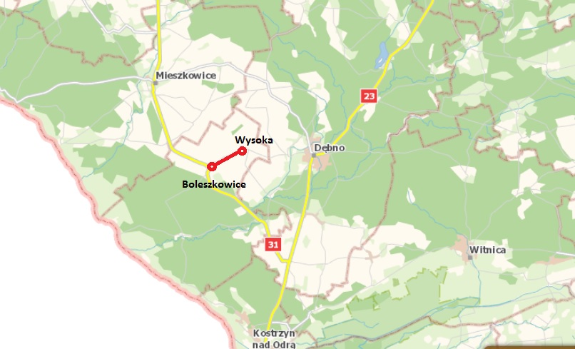
Rys 1. Lokalizacja obszaru planowanej inwestycji na tle mapy topograficznej

Miejscowość Boleszkowice, znajduje się 16 km. na północ od Kostrzyna nad Odrą i 45 km. na zachód od Gorzowa Wielkopolskiego. Według danych z 2022 r. wieś miała 1307 mieszkańców. Przez wieś biegnie droga krajowa nr 31. We wsi zachował się średniowieczny układ urbanistyczny z czytelną siatką ulic i śródmiejskim placem (obecnie pl. Chrobrego) pełniącym przypuszczalnie pierwotnie funkcję rynku. W wyniku uwarunkowań historycznych miasto nigdy w pełni nie wykształciło się i nie obwarowało
Miejscowość Wysoka, położona ok. 3 km na wschód od miejscowości Boleszkowice. Według danych z 2005 miejscowość liczyła 297 mieszkańców. Wieś ulicowo-placowa, w znacznym stopniu przekształcona. Na cyplu przy wschodnim brzegu jeziora stoi zabytkowy kościół gotycki z XIV/XV w., z wieżą z lat 1880-90.
W Boleszkowicach i Wysokiej funkcjonuje sieć wodociągowa.
Zamierzenie inwestycyjne (rys. 1-4)
Rys. 2 Lokalizacja terenu planowanej inwestycji na tle mapy topograficznej, Źródło: https://geoserwis.gdos.gov.pl/mapy/

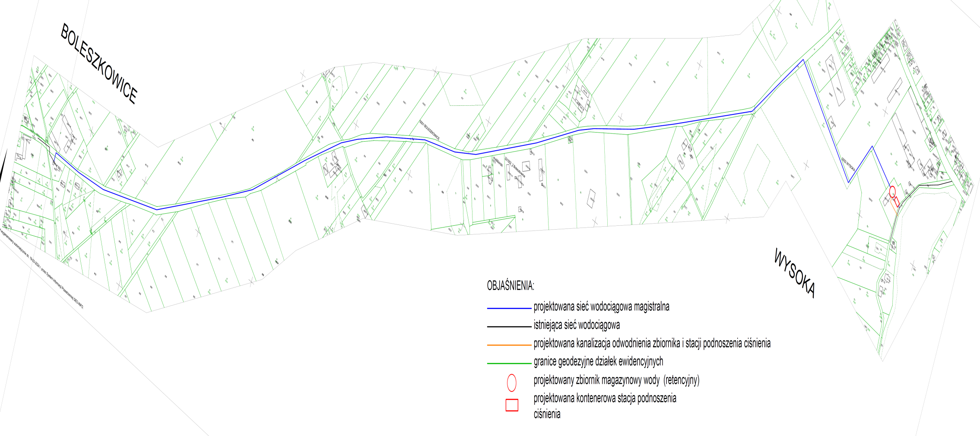
Rys.3. Schemat planu zagospodarowania terenu na tle mapy ewidencyjnej.

Przedmiotowa inwestycja realizowana będzie w gminie Boleszkowice w obrębie zabudowy miejscowości Boleszkowice i Wysoka, a także w obrębie pasów drogowych dróg publicznych i terenów bezpośrednio do nich przylegających. Teren objęty zakresem opracowania w obrębie obszaru zabudowanego miejscowości charakteryzuje się zabudową mieszkaniową jednorodzinną, wielorodzinną i zagrodową.
W rejonie planowanej inwestycji brak jest siedlisk lęgowych, a inwestycja planowana jest poza obszarami leśnymi. Okolica terenu planowanego przedsięwzięcia położona jest poza obszarami wodno-błotnymi, mającymi znaczenie międzynarodowe, w tym poza ujściami rzek.
W sąsiedztwie terenu objętego inwestycją nie występują uzdrowiska i obszary ochrony uzdrowiskowej, a także strefy ochronny ujęć wód i obszary ochrony zbiorników wód śródlądowych.
Gęstość zaludnienia na terenie gminy Boleszkowice wynosi ok. 21,7 os./km².
Planowana inwestycja ma za zadanie doprowadzenia uzdatnionej wody z modernizowanej SUW Boleszkowice do m. Wysoka i Wyszyna. Po wybudowaniu magistrali istniejące ujęcie wody w m. Wysoka zostanie wyłączone z eksploatacji.

Rys.4 Przebieg planowanej inwestycji na tle ortofotomapy; Źródło: https://geoserwis.gdos.gov.pl/mapy/

Rodzaj, cechy i skala planowanej inwestycji

W ramach inwestycji pn. „Modernizacja infrastruktury wodociągowej na terenie gminy Boleszkowice – Budowa sieci wodociągowej relacji SUW Boleszkowice – SUW Wysoka wraz z Stacją podnoszenia ciśnienia” zlokalizowanej, na działkach o nr geodezyjnych wymienionych w pkt. 1 KIP, planuje się budowę sieci wodociągowej magistralnej na odcinku od m. Boleszkowice do m. Wysoka ze zbiornikiem magazynowym wody o pojemności 50m³ i stacją podnoszenia ciśnienia (pompownią wody) w m. Wysoka. Woda z projektowanego zbiornika ma zasilić miejscowość Wysoka i Wyszyna. Sieć wodociągowa o średnicy D90-D160mm, o długości do 4 km. Woda uzdatniona transportowana będzie rurociągiem magistralnym z terenu SUW Boleszkowice do projektowanego zbiornika magazynowego wody na terenie SUW Wysoka. W celu zabezpieczenia awaryjnego przelewu i odwodnienia zbiornika magazynowego wody oraz odwodnienia kontenerowej stacji podnoszenia planuję się budowę kanalizacji sanitarnej D160-D250 mm włączonej do istniejącej zlokalizowanej przy terenie SUW Wysoka.
Zapotrzebowanie na wodę dla przedmiotowych miejscowości Wysoka i Wyszyna wynosi do 10 m³/h.

Pozostałe elementy wchodzące w zakres przedsięwzięcia to:
- przełożenia kolidujących (o ile zajdzie taka potrzeba) z projektowana siecią wodociągową istniejących sieci infrastruktury technicznej;
- budowę niezbędnych sieci, instalacji i przyłączy (ściekowych, wodociągowych, elektroenergetycznych, oświetleniowych) wraz z niezbędnymi hydrantami, studniami, komorami, studzienkami i armaturą;
- budowę ogrodzenia i oświetlenia terenu SUW Wysoka
- wykonanie nawierzchni utwardzonej do zbiornika i stacji podnoszenia ciśnienia
- odtworzenie nawierzchni dróg i chodników po wykonaniu wodociągu
Sieć wodociągową planuje się ułożyć w większości w pasach drogach.

Projektowana sieć wodociągowa o długości do 4 km przy założeniu zajęcia pasa
o szerokości ok. 1 m zajmie powierzchnię ok. 0,4 ha. Sieć ta będzie prowadzona generalnie w pasach drogowych, w poboczach dróg jak i w terenach przyległych do pasów drogowych.

3. Powierzchnia zajmowanej nieruchomości, a także obiektów budowlanych oraz dotychczasowy sposób ich wykorzystywania i pokrycie nieruchomości szatą roślinną

Inwestycja – planowane sieć wodociągowa prowadzona będzie w większości w pasach drogowych drogi powiatowej i dróg gminnych.

Dotychczasowy sposób wykorzystania:
Teren objęty zakresem przedmiotowej inwestycji stanowi zabudowany obszar miejscowości Boleszkowice i Wysoka z niezbędną infrastrukturą komunikacyjną (drogi o nawierzchni umocnionej – asfaltowej, z trylinki o statusie dróg gminnych i powiatowych, drogi o nawierzchni nieumocnionej). W obszarze niezabudowanym objętym zakresem opracowania dominują nieużytki i użytki rolne, łąki. Obecnie tereny te są użytkowane rolniczo.

Pokrycie nieruchomości szatą roślinną
Wizje lokalne w terenie wykazały, że realizacja przedmiotowej inwestycji sieciowej nie spowoduje uszkodzeń szaty roślinnej. W razie zaistnienia konieczności usunięcia pojedynczych egzemplarzy drzew lub krzewów (bezpośrednio kolidujących z realizacją inwestycji – dotyczy terenów zabudowanych) zastosowana zostanie rekompensata w postaci nowych nasadzeń, dlatego po zrealizowaniu inwestycji zakładane jest wprowadzenie lub uzupełnienie zieleni ozdobnej i izolacyjnej.

Planowana do realizacji inwestycja leży w granicach Krainy Wielkopolsko - Pomorskiej i mezoregionu o nazwie Równiny Gorzowskiej wg. klasyfikacji Zielonego i Kliczkowskiej

Kod krainy: III
Nazwa krainy: Wielkopolsko - Pomorska
Kod mezoregionu: 3
Nazwa mezoregionu: Równina Gorzowska
Mezoregion Równiny Gorzowskiej:
Powierzchnia ogólna mezoregionu wynosi 1752 km2, z czego lasy i ekosystemy seminaturalne
zajmują 59%. Dominują krajobrazy naturalne fluwioglacjalne równinnei faliste, rzadziej glacjalne pagórkowate. Niewielkie powierzchnie zajmują krajobrazy zalewowych den dolin – akumulacyjne. Mezoregion w części północnej i środkowej obejmuje duże pola sandrów utworzonych z plejstoceńskich piasków i żwirów sandrowych zlodowacenia północnopolskiego. W części południowej i zachodniej występują gliny zwałowe, piaski i żwiry lodowcowe; wśród nich miejscami wznoszą się małe wzgórza moren czołowych oraz kemów. Doliny rzek i zagłębienia terenu, głównie w części wschodniej mezoregionu, są wypełnione przez holoceńskie piaski, żwiry, mady rzeczne, torfy i namuły. Przeważa krajobraz roślinny ubogich dąbrów pomorskich, zajmujący część północną obszaru. W części południowej występują płaty krajobrazów: grądowego w wariancie typowym, śródlądowych borów sosnowych i borów mieszanych w odmianie pomorskiej, borów, borów mieszanych i grądów
oraz dąbrów świetlistych i grądów. Lesistość mezoregionu jest bardzo duża i wynosi 58%. Większe obszary bezleśne znajdują się na północny zachód od Dębna oraz w rejonie Gorzowa Wielkopolskiego. Lasy tworzą duże kompleksy.
Na terenie inwestycji, w miejscu gdzie ma być zlokalizowana sieć wodociągowa ze zbiornikiem magazynowym wody i stacją podnoszenia ścieniania brak jest stanowisk gatunków roślin chronionych na podstawie Rozporządzenia Ministra Środowiska z dnia 9 października 2014 r. w sprawie ochrony gatunkowej roślin (Dz. U. 2014 poz. 1409) oraz zwierząt, objętych ochroną Rozporządzenia Ministra Środowiska z dnia 16 grudnia 2016 r. w sprawie ochrony gatunkowej zwierząt (Dz. U. 2016 poz. 2183).
Teren objęty inwestycja pozbawiony jest gatunków roślin rzadkich, oraz zagrożonych wyginięciem lub też umieszczonych w Polskiej Czerwonej Księdze Roślin. Na całym obszarze przedsięwzięcia nie stwierdzono siedlisk przyrodniczych gatunków roślin umieszczonych
w załącznikach do Rozporządzenia Ministra Środowiska z dnia 13 kwietnia 2010 r. w sprawie siedlisk przyrodniczych oraz gatunków będących przedmiotem zainteresowania Wspólnoty, a także kryteriów wyboru obszarów kwalifikujących się do uznania lub wyznaczenia jako obszary Natura 2000 (Dz. U. 2014 poz. 1713, ze zm.).

- Rodzaj technologii
Faza realizacji

Projektuje się budowę sieci wodociągowej metodą tradycyjną w wykopie otwartym umocnionym z odkładem urobku na stronę w sąsiedztwie realizowanego wykopu. Dopuszcza się, zwłaszcza w miejscach kolizji z istniejącym uzbrojeniem, przekroczeń dróg o nawierzchni umocnionej i innych przeszkód terenowych zastosowanie technologii bezwykopowej układania rurociągów za pomocą przewiertów sterowanych lub przecisków. Wykopy w miejscach przebiegu istniejącego uzbrojenia podziemnego bądź w miejscach zbliżenia do drzewostanu będą wykonywane ręcznie ze szczególną ostrożnością. W przypadku uszkodzenia sieci uzbrojenia podziemnego natychmiast zostaną powiadomieni jej właściciele i w sposób bezpieczny dla środowiska ewentualne awarie będą zabezpieczane.
Odwodnienie wykopów planuje się realizować odcinkowo, przy zastosowaniu zestawów igłofiltrowych lub za pomocą przenośnej pompy odpompowującej wodę bezpośrednio z wykopu. Wodę pochodzącą z odwodnienia wykopów planuje się odprowadzić do najbliższych rowów melioracyjnych lub do naturalnych lokalnych obniżeń terenowych w taki sposób aby nie powodować trwałych zmian stosunków wodnych, aby zakres oddziaływania ograniczony był do minimum i nie wykraczał poza obszar realizacji inwestycji.

Prace budowlane, składające się na przedsięwzięcie, prowadzone będą przy użyciu sprzętu budowlanego, maszyn i urządzeń do robót budowlanych oraz transportu, tj. dźwigi, koparki, maszyny budowlane i samochody ciężarowe.
W fazie budowy realizacja robót ziemnych wymagać będzie użycia maszyn budowlanych (spycharka, koparka), sprzętu specjalistycznego takiego jak dźwigi samojezdne oraz środków transportu dowożących kruszywo oraz elementy wykonawcze i urządzenia. Prace te związane będą też z urządzeniem placu budowy dla posadowienia zbiornika magazynowego wody, stacji podnoszenia ciśnienia, rurociągów oraz wykonania sieci.
Proces budowlany będzie przebiegał wg standardów technicznych dla tego typu prac budowlanych, gdzie zakłada się następujące etapy:
  - etap przygotowań – przygotowanie terenu, oczyszczenie, zdjęcie wierzchniej warstwy humusu, prace ziemne;
  - etap prac właściwych –zakłada się prowadzenie prac budowlanych związanych z realizacją sieci, zbiornika, stacji (pompowni), gdzie zakłada się wykonywanie ułożenia rurociągów i przewodów częściowo metodą bezwykopową w technologii odwiertów kierunkowych i częściowo metodą tradycyjną wykopową (wykop i ułożenie sieci na głębokość min. poniżej strefy zamarzania tj. 0,9 m p.p.t.);
  - etap prac wykończeniowych – wykończenie obiektów – zbiornika, stacji podnoszenia ciśnienia;
  - etap prac montażowych i instalacyjnych – montaż urządzeń w kontenerowej stacji podnoszenia ciśnienia, montaż zbiornika, instalacji, sieci elektroenergetycznych, urządzeń monitorujących;
  - etap końcowy – zagospodarowanie terenu oraz faza rozruchu stacji podnoszenia ciśnienia (pompowni).

W odniesieniu do kwestii prowadzenia prac budowlanych, zakłada się ich realizację zgodnie ze standardami budowlanymi, przepisami bhp według indywidualnego projektu autorskiego wykonawczego. Tego typu przedsięwzięcia są projektowane, jako indywidualne rozwiązania techniczne dla lokalnych uwarunkowań i zapotrzebowania na wodę
i odprowadzenie ścieków.

Zakłada się prowadzenie prac w oparciu o lokalną infrastrukturę techniczną. W ramach terenu zaplecza budowy zostanie zorganizowane: zaplecze socjalne (autonomiczne kontenery socjalno – biurowe), plac magazynowy na materiały budowlane.
Realizacja infrastruktury technicznej będzie wykonywana w danym miejscu, metodą tradycyjną wykopową (wykop i ułożenie sieci na głębokość min. poniżej strefy zamarzania tj. 0,9 m ppt.). i częściowo metodą bezwykopową o ile zajdzie taka potrzeba.

Faza eksploatacji

Podczas eksploatacji analizowanego zadania inwestycyjnego przewiduje się:
- stosowanie substancji o małym potencjale zagrożeń,
- efektywne wykorzystanie energii,
- zapewnienie racjonalnego zużycia wody, materiałów,
- przyjęcie takich rozwiązań technicznych i technologicznych oraz organizacyjnych, które zapewnią zachowanie standardów jakości środowiska,
- wykorzystanie i zastosowanie rozwiązań uwzględniających postęp naukowo-techniczny.

- Warianty przedsięwzięcia

Przyjęto wprost, że odejście od idei zorganizowanego systemu dystrybucji wody na rzecz np. budowy indywidualnych ujęć wody zasilających poszczególne gospodarstwa i podmioty jest nie do przyjęcia.

Do analizy porównawczej, dotyczącej wybranego przedsięwzięcia i technologii, analizowano i wzięto pod uwagę następujące warianty:

wariant I – brak realizacji przedsięwzięcia

wariant II –wariant proponowany przez wnioskodawcę założony do realizacji w niniejszej „Karcie informacyjnej”,

Wariant I – niepodejmowanie inwestycji. Spowoduje, że mieszkańcy miejscowości Wysoka i Wyszyna będą zaopatrywani z ujęcia, które powinno być dawno zmodernizowane. Utrzymywanie dwóch ujęć wody dla bardzo małego rozbioru wody nie ma ekonomicznego uzasadnienia.

Wariant II – realizacyjny opisany w niniejszym opracowaniu.
przedsięwzięcie realizowane w tym wariancie jest przykładem realizacji polityki zrównoważonego rozwoju polegającego na bieżącym zaspokojeniu potrzeb społeczeństwa z jednoczesną ochroną środowiska naturalnego. Proponowane rozwiązania techniczne polegać będą zapewnieniu zasilenia w wodę m. Wysoka i Wyszyna. Po wybudowaniu nowego odcinka sieci wodociągowej, obecny układ doprowadzenia wody z istniejącego ujęcia w m. Wysoka zostanie wyłączony z eksploatacji.

Z uwagi na uwarunkowania środowiskowe, społeczne a także ekonomiczne wybór wariantu II wydaje się być optymalny.
W niniejszej Karcie… informacja o przedsięwzięciu dotyczy wariantu II.

6. Przewidywana ilości wykorzystywanej wody, surowców, materiałów, paliw oraz energii

W fazie realizacji przedsięwzięcia realizacja przedsięwzięcia będzie wymagała wykorzystania energii w postaci paliw do środków transportu i maszyn budowlanych oraz materiałów budowlanych.
W fazie budowy wykorzystywana będzie okresowo woda do celów technologicznych
w niezbędnych ilościach do przeprowadzenia procesów technologicznych i rozruchowych, określonych na podstawie projektu wykonawczego.
Podczas realizacji woda zużywana będzie na cele socjalno-bytowe pracowników oraz na cele budowlane, pobrana w ramach istniejącej infrastruktury, gdzie zapotrzebowanie ilościowe zostanie określona na podstawie projektu wykonawczego.
Zapotrzebowanie na wodę na cele socjalne pracowników będą niewielkie – do utrzymania czystości.
W fazie eksploatacji W fazie eksploatacji wystąpi zapotrzebowanie na wodę i paliwa tylko w przypadku awarii i konieczności płukania danego odcinka sieci. Wystąpi zapotrzebowanie na energię elektryczną dla projektowanej stacji podnoszenia ciśnienia. Ilość wykorzystywanych mediów będzie uzależniona od przyjętych rozwiązań technologicznych i warunków eksploatacji przedsięwzięcia.
Wody opadowe i roztopowe będą odprowadzane do gruntu.
- Rozwiązania chroniące środowisko

Oddziaływanie planowanych prac na środowisko będzie związane głównie z etapem realizacji (budowy) inwestycji. Wobec czego decyzja o przystąpieniu do realizacji inwestycji powinna być podyktowana przede wszystkim minimalizacją niekorzystnego oddziaływania
na środowisko i przestrzegania poniższych zasad i warunków organizacji robot:
a) w trakcie realizacji roboty budowlane będą prowadzone wyłącznie w porze dziennej
dla zminimalizowania wpływu hałasu na otoczenie pochodzącego z pracy maszyn budowlanych, środki transportowe i inne;
b) w momentach przestoju będą wyłączane silniki maszyn, aby nie powodować wzrostu emisji spalin i hałasu;
c) odpady będą gromadzone w wyznaczonych miejscach i usunięte po zakończeniu robót;
d) gruz powstający w wyniku prac budowlanych, będzie składowany w wyznaczonym miejscu (pojemniki kontenerowe) i w całości wywieziony na składowisko odpadów
w końcowej fazie trwania robót (niedopuszczalne jest pozostawienie na placu budowy jakichkolwiek odpadów);
e) wszelkie potrzeby sanitarne ekip prowadzących budowę będą zabezpieczone przez sanitariaty znajdujące się w budynku socjalnym;
f) przy wykonywaniu wszelkich robot szczególna uwaga zostanie zwrócona na stan techniczny wykorzystywanych maszyn i urządzeń budowanych, a w przypadku zaistnienia sytuacji gdzie może dojść do zanieczyszczenia gruntu lub wody sprzęt będzie natychmiast kierowany do bazy naprawczej, a skażone miejsce zostanie zneutralizowane substancją absorbującą usuwane przez specjalistyczną firmę;
g) plan prowadzenia robót zostanie opracowany z zasadą zoptymalizowania wykorzystywanego sprzętu mechanicznego i środków transportowych;

Gospodarka opadami

Odpady powstające w czasie prac budowlanych będą gromadzone selektywnie
w podstawionych na placach budowy kontenerach i przekazywane do unieszkodliwienia uprawnionym podmiotom. Zapewnienie właściwego gospodarowania odpadami
tj. w warunkach zabezpieczających przed przedostaniem się do środowiska substancji szkodliwych oraz zapewnienie ich sprawnego odbioru lub ponownego wykorzystania, zabezpieczy grunt i wody powierzchniowe przed zanieczyszczeniem.

Ochrona przed hałasem i ochrona atmosfery

Wykonanie planowanej do realizacji inwestycji wiązać będzie się z emisją hałasu
do otoczenia oraz emisją niezorganizowanych zanieczyszczeń powietrza w postaci spalin, pyłów i zanieczyszczeń ze spawania. Źródłem emisji hałasu do środowiska w trakcie prowadzenia prac będą samochody dostarczające oraz wywożące materiały i armaturę, a także maszyny budowlane. Biorąc pod uwagę lokalizację prowadzenia prac hałas będzie chwilowo dokuczliwy dla okolicznych mieszkańców. Krótkotrwałe przekroczenia ponadnormatywne nie spowodują negatywnych skutków dla zdrowia i życia ludzi oraz dla środowiska. Niezorganizowana emisja do powietrza gazów technicznych użytych do spawania nie będzie wysoka i nie będzie miała zauważalnego wpływu na stan środowiska. W związku
z prowadzonymi pracami i koniecznością dostarczenia sprzętu i materiałów niezbędnych
do wykonania projektowanego przedsięwzięcia okresowo zwiększeniu ulegnie natężenie ruchu transportowego, co spowoduje zwiększone emisje do powietrza będące skutkiem pracy silników spalinowych. W trakcie realizacji prac budowlanych źródłem hałasu będzie:
• praca koparki – źródło okresowe o poziomie hałasu 87-92 dB;
• prace w trakcie budowy – poziom hałasu 85 dB, okresowo do 90 dB;
• dowóz i rozładunek materiałów budowlanych – źródło krótkotrwałe i okresowe, o poziomie hałasu 87 dB;
• prace montażowe – źródło okresowe o poziomie hałasu 85-90 dB.
Biorąc pod uwagę, że wszystkie źródła pracować będą okresowo, można przyjąć,
że uśredniony do 8 godzin dziennych poziom hałasu na placu budowy nie przekroczy 85 dB. Przygotowanie wykopów do realizacji sieci nie powinno spowodować degradacji powierzchniowych warstw gruntu lub zaburzenia warunków gruntowo-wodnych. Wpływ hałasu, pylenia i wyziewów substancji toksycznych (farby, powłoki antykorozyjne, gazy spawalnicze) będą szkodliwe lub uciążliwe dla pracowników przedsiębiorstw wykonujących poszczególne roboty budowlano-montażowe, instalacyjne, malarskie i spawalnicze. Czynniki te powinny być ograniczone do minimum poprzez odpowiednie zabezpieczenie wynikające
z przepisów BHP i odpowiedniej organizacji robót.
Wielkość emisji zanieczyszczeń w fazie realizacji będzie niewielka, a przy zachowaniu odpowiedniej organizacji prac (prace budowlane należy prowadzić w porze dziennej) inwestycja w tej fazie nie będzie nadmiernie uciążliwa dla środowiska.

Zarówno realizacja jak i eksploatacja planowanego przedsięwzięcia nie wiążą się
z powstaniem znaczących szkód w środowisku, a w związku z tym działania z zakresu kompensacji przyrodniczej nie są konieczne.

- Rodzaj i przewidywana ilości wprowadzanych do środowiska substancji lub energii przy zastosowaniu rozwiązań chroniących środowisko

Obszary, na których standardy jakości środowiska zostały przekroczone
Zgodnie z opracowaniami: „Stan Środowiska w Województwie Zachodniopomorskim Raport 2018”, WIOŚ, Szczecin, 2018 r., oraz „Informacje o stanie środowiska w powiecie gryfickim w roku 2017”, WIOŚ, Szczecin, 2018 r. w rejonie planowanej Inwestycji wartości średnioroczne stężeń zanieczyszczeń kształtują się poniżej wartości dopuszczalnej. Ocena jakości powietrza opracowana przez WIOŚ w Szczecinie wykazuje, że na terenie miejscowości Boleszkowice i Wysoka nie zostały przekroczone standardy jakości powietrza.
Podstawę do dokonania oceny jakości gleb stanowi Rozporządzenie Ministra Środowiska z dnia 9 września 2002 r. (Dz.U. Nr 165, poz. 1359) w sprawie standardów jakości gleby oraz standardów jakości ziemi. Na omawianej części gminy Boleszkowice nie są przeprowadzane badania jakości gleby i ziemi. Z danych literaturowych wynika, że obszar inwestycji oraz jego sąsiedztwo należy do terenów gdzie standardy jakości gleby i ziemi nie zostały przekroczone.
Wojewódzki Inspektorat Ochrony Środowiska w Szczecinie nie wykonywał w ostatnim czasie map hałasu w okolicy obszaru opracowania. Z wyżej cytowanej literatury wynika, że
w okolicy miejscowości Boleszkowice i Wysoka brak jest występowania istotnych źródeł hałasu.
Zgodnie z wyżej cytowanym raportem na terenie objętym Inwestycją nie występują przekroczenia standardów akustycznych wskaźników hałasu, dla których zostały określone poziomy dopuszczalne.

- Emisja zanieczyszczeń do powietrza
Etap budowy
Z przeprowadzonej analizy możliwego potencjalnego oddziaływania planowanej inwestycji na środowisko wynika, iż emisja zanieczyszczeń do powietrza wystąpi jedynie na etapie budowy oraz ewentualnej likwidacji przedsięwzięcia i może mieć miejsce jedynie podczas pracy niezbędnego sprzętu oraz środków transportowych wykorzystywanych na placu budowy. Będzie to emisja niezorganizowana. Praca sprzętu przy wykonywaniu prac ziemnych i budowlanych oraz spalanie na ten cel paliw będą miały pewien wpływ na jakość powietrza (emisja spalin i pyłów) na terenie lokalizacji inwestycji oraz terenach sąsiadujących. Oddziaływanie to będzie jednak okresowe, ograniczone czasem trwania prac budowlanych oraz punktowe i ustanie po zakończeniu zamierzonych robót. Substancje emitowane do powietrza podczas podstawowych prac budowlanych to najczęściej pyły oraz produkty spalania paliw. Maszyny takie jak koparki spalają olej napędowy w silnikach wysokoprężnych i powodują emisje tlenków azotu, tlenków węgla i węglowodorów alifatycznych oraz aromatycznych do powietrza, a także tlenków siarki (olej napędowy). Ze względu na ilość i charakter rozprzestrzeniania się zanieczyszczeń w powietrzu atmosferycznym można określić je, jako ulegające szybkiemu rozproszeniu. Ww. uciążliwości będą miały charakter okresowy i przemijający, jednakże zostaną podjęte wszelkie niezbędne i możliwe do wykonania działania minimalizujące emisję niezorganizowaną zanieczyszczeń do powietrza. Przewiduje się, że do budowy używany będzie sprawny sprzęt posiadający atesty
i dopuszczenia oraz odznaczać się będzie niskimi wskaźnikami emisyjnymi. W trakcie realizacji przedsięwzięcia do minimum ograniczone zostaną uciążliwości dla ludzi i środowiska, poprzez zapewnienie sprawnej organizacji ruchu pojazdów, prawidłową organizację terenu budowy, zapewnienie nadzoru nad pracą maszyn budowlanych. Prace budowlane przy dobrze zorganizowanych czynnościach i zastosowaniu nowoczesnych urządzeń zostaną przeprowadzone w jak najkrótszym czasie, aby jego funkcjonowanie, jako elementu obcego
w otoczeniu ograniczyło się do niezbędnego minimum. Konieczne przyjazdy i wyjazdy specjalistycznego sprzętu oraz samochodów transportujących niezbędne materiały zostaną ograniczone do minimum. Powstałe odpady będą selektywnie gromadzone z uwzględnieniem zasad postępowania z odpadami nadającymi się do powtórnego wykorzystania, a miejsce ich gromadzenia będzie chronione przed rozwiewaniem oraz innym niekorzystnym wpływem zmiennych warunków atmosferycznych.

Etap eksploatacji
Na etapie eksploatacji przedsięwzięcia nie przewiduje się ponadnormatywnych emisji zanieczyszczeń powietrza.

- Emisja hałasu do środowiska
Etap budowy
Głównymi emitorami hałasu oraz wibracji na terenie inwestycyjnym i w jego okolicach podczas realizacji będą pracujące maszyny. Nastąpi również emisja hałasu od pojazdów dowożących materiały budowlane. Rzeczywisty poziom hałasu nie powinien jednostkowo przekroczyć 100 dB. Emisja hałasu będzie miała charakter punktowy i krótkotrwały. Zasięg przestrzenny hałasu będzie oddziaływać na odległość nie większą nie 100 m. W celu ograniczenia emisji hałasu zaleca się, aby profesjonalne ekipy budowlane podczas prac posługiwały się nowoczesnym i sprawnym sprzętem o niskiej emisji hałasu. Jeżeli ww. prace o wysokim poziomie emisji dźwięku będą prowadzone wyłącznie w porze dziennej, emitowany hałas nie przekroczy poziomów dopuszczalnych w rejonach najbliższej zabudowy mieszkaniowej oraz będą spełnione standardy jakości środowiska. Emitowane dźwięki nie będą uciążliwe dla środowiska w świetle obowiązujących przepisów. Prawidłowa realizacja przedsięwzięcia związana jest z przestrzeganiem ostrych reżimów technologicznych, zastosowaniem wysokiej jakości sprzętu i materiałów budowlanych. Wynika to
z obowiązujących aktów normatywno-prawnych.
W fazie realizacji inwestycji będą prowadzone prace ziemne, budowlane i montażowe związane z procesem budowlanym oraz realizacją niezbędnej infrastruktury technicznej. Na etapie budowy inwestycji główne źródło hałasu stanowić będzie praca maszyn budowlanych (koparko-ładowarka, koparka na zawieszeniu gąsienicowym, betoniarka – zespół, dźwig), pojazdów transportowych (samochód ciężarowy i wywrotka) oraz innych maszyn, urządzeń i narzędzi niezbędnych do wykonywania prac na placu budowy (ręczne urządzenia i narzędzia budowlane). Hałas powodowany pracą wyżej wymienionych maszyn, urządzeń i pojazdów jest hałasem o natężeniu zmieniającym się w czasie w sposób nieregularny, zależnym od chwilowych uwarunkowań, głównie od charakteru wykonywanych w danej chwili robót budowlanych, ziemnych lub montażowych.
Obowiązkiem Inwestora oraz wykonawcy jest minimalizowanie oddziaływania akustycznego realizowanej inwestycji na środowisko, poprzez stosowanie najmniej uciążliwej pod względem akustycznym technologii prowadzenia prac budowlanych, stosowanie nowoczesnego, odpowiednio wyciszonego i sprawnego technicznie sprzętu, odpowiednią lokalizację bazy sprzętu i składu materiałów budowlanych.
Poziom hałasu emitowanego podczas pracy przez poszczególne rodzaje sprzętu można określić jedynie orientacyjnie, gdyż na etapie niniejszego opracowania nie można przewidzieć, jaki konkretnie sprzęt (typ, model, producent) zostanie użyty podczas prowadzenia prac związanych z budową, a poziom ten zależny jest w dużej mierze od rodzaju, typu i stanu technicznego użytych maszyn i urządzeń. Orientacyjny poziom mocy akustycznej sprzętu używanego na etapie realizacji inwestycji został podany w poniższej tabeli.

Tabela 1.
Orientacyjny poziom mocy akustycznej sprzętu wykorzystywanego na etapie budowy.
Lp. | Nazwa źródła hałasu | Czas pracy źródła  [h] |  | Równoważny poziom (A) mocy akustycznej pojedynczego źródła [dB] |  | Środki ograniczające emisję hałasu do środowiska
Lp. | Nazwa źródła hałasu | Dzień | Noc | Dzień | Noc | Środki ograniczające emisję hałasu do środowiska
 | Ładowarka kołowa | 7 | - | 88 – 98 | - | brak
 | Dźwig | 5 | - | 60 – 74 | - | obudowa
 | Koparka | 7 | - | 90 - 94 | - | brak
 | Sprężarka | 6 | - | 87 – 97 | - | obudowa
 | Spawarka | 7 | - | 83 – 93 | - | brak
 | Piła tarczowa | 6 | - | 89 – 99 | - | brak
 | Szlifierka | 6 | - | 87 – 97 | - | brak
 | Wiertarka | 6 | - | 85 – 95 | - | brak
 | Samochód ciężarowy | 6 | - | 88 – 98 | - | brak

Przedstawione wartości poziomów mocy akustycznej urządzeń pokazują, że poziom emisji hałasu podczas ich pracy, a zwłaszcza podczas jednoczesnej pracy kilku urządzeń, może być wysoki. Jednak sprzęt używany w trakcie robót nie pracuje przez cały czas, jest on załączany i uruchamiany okresowo, w zależności od potrzeb w ramach danej fazy wykonywanych prac budowlanych. Dlatego w czasie odniesienia równym 8 kolejno po sobie następującym godzinom realny czas pracy sprzętu jest krótszy, w związku z tym niższy jest także uśredniony poziom mocy akustycznej poszczególnych urządzeń oraz sumaryczny poziom emitowanego hałasu, a w razie konieczności należy zastosować przenośne ekrany akustyczne.
Szacunkowe wartości poziomów rozprzestrzeniania się hałasu, emitowanego przez maszyny budowlane podano poniżej:
(równoważny poziom dźwięku A, LAeq - zasięg hałasu o określonym poziomie)
70 dB - 15m, 60dB – 40m, 50 dB – 122m.
W fazie budowy wystąpi jedynie okresowa i lokalna emisja hałasu związanego z ruchem pojazdów dowożących materiały budowlane i pracą maszyn budowlanych, która nie będzie miała istotnego wpływu na klimat akustyczny w otaczającym rejonie.

Etap eksploatacji
Na etapie funkcjonowania inwestycja nie będzie stanowiła uciążliwości dla klimatu akustycznego.
Po zakończeniu budowy źródłem hałasu emitowanego do środowiska będzie sporadyczny ruch komunikacyjny do przepompowni ścieków. Pojazdy będą poruszać się po drogach publicznych i dojazdowych do terenu przedsięwzięcia. Na terenie dróg za zagadnienia związane z pomiarem hałasu
i dotrzymaniem obowiązujących nom odpowiada właściciel lub zarządca drogi (ustawa z dnia 27 kwietnia 2001 r. Prawo ochrony środowiska). Przy tym natężenie ruchu tych pojazdów będzie niewielkie, dlatego poziom hałasu emitowanego do środowiska przez samochody poruszające się w rejonie przedsięwzięcia można określić jedynie orientacyjnie, gdyż może on być zmienny w czasie i uzależniony od pory roku, ale należy go określić jako nieznaczny
i pomijalny. Z uwagi na panujące uwarunkowania prędkość poruszania się poszczególnych pojazdów w rejonie przedsięwzięcia jest niewielka. Ruch tych pojazdów w rejonie przedsięwzięcia będzie występował w porze dziennej, a nie będzie występował w porze nocy. Poziom emitowanego hałasu podczas wolnej jazdy, w zależności od typu i stanu technicznego pojazdu wynosi dla pojazdów „lekkich” w granicach 55 - 65 dB oraz w granicach 65 - 70 dB dla pojazdów ciężkich. W niniejszej analizie przyjęto, że intensywność ruchu pojazdów na terenie będzie niewielka, a emisję hałasu z ruchu komunikacyjnego należy uznać za bardzo nieznaczną i pomijalną.

- Gospodarka wodno-ściekowa
Na potrzeby realizacji przedsięwzięcia niezbędne jest wykorzystanie wody. Zaopatrzenie budowy w wodę będzie realizowane z pobliskiej sieci wodociągowej. Szacuje się, że w fazie realizacyjnej zapotrzebowanie na wodę do celów technicznych wyniesie ok. 10 m³.
Niewielkie ilości ścieków bytowych wytwarzanych na etapie realizacyjnym przez ekipy budowlane będą tymczasowo gromadzone w zbiorniku bezodpływowym w kontenerze sanitarnym ustawionym w ramach zaplecza budowy (w ilości do 1 m³/doba), a następnie przewożone do gminnej oczyszczalni ścieków przez wyspecjalizowaną firmę. Na etapie budowy nie będą powstawały ścieki technologiczne.

Wód opadowe i roztopowe z terenu inwestycji będą kierowane do gruntu.

- Transgraniczne oddziaływanie na środowisko

Biorąc pod uwagę lokalizację m. Boleszkowice i Wysoka w stosunku do położenia względem granic kraju nie przewiduje się oddziaływania transgranicznego na środowisko. Zakres planowanej inwestycji znajduje się ok. 10 km od zachodniej granicy państwa. W związku z powyższym oddziaływanie transgraniczne na środowisko nie będzie występowało.

- Obszary podlegające ochronie, na podstawie ustawy z dnia 16 kwietnia
2004 r. o ochronie przyrody, znajdujące się w zasięgu znaczącego oddziaływania przedsięwzięcia

Obszar inwestycji położony jest poza obszarami podlegającymi ochronie. Natomiast, znajduje się w sąsiedztwie obszaru Natura 2000 tj.
na terenie specjalnego obszaru chronionego krajobrazu „A” Dębno – Gorzów,
PL.ZIPOP.1393.OCHK.10, Natura 2000 tj. obszary ptasie, Ostoja Witnicko – Dębniańska, PLB320015, Natura 2000 tj. obszary siedliskowe, Dolna Odra,
PLH320037, oraz w sąsiedztwie Parku Krajobrazowego Cedyński Park Krajobrazowy – otulina, PL.ZIPOP.1393.PK.118. Najbliżej położoną formą ochrony przyrody jest zlokalizowany ok. 2,05 km na południe rezerwat Cisy Boleszkowickie.

Rys 5. Położenie planowanego przedsięwzięcia na tle obszarowych form ochrony przyrody; źródło: https://geoserwis.gdos.gov.pl/mapy/

Oddziaływanie na obszary Natura 2000, przy zastosowaniu środków zapobiegawczych
Planowana inwestycja polegająca na budowie sieci wodociągowej magistralnej, zbiornika retencyjnego (magazynowego) wody oraz stacji podnoszenia ciśnienia (pompowni wody) zlokalizowanym na działkach o nr geodezyjnych: 805/1, 807, 810, 401/5, 811, 812, 819, 401/3, 877, 873, 871, 868, 855/4, 403, 855/2, 855/6, 420, 421, 419, 855/5, 890, 891, 892, 428/2, 429/1, 894, 934, 895/1, 429/2, 901/4, 899, 437, 438/8, 438/9, 945, 936, 935/9, 935/10, 935/7, 438/3, 438/5, 438/6, 438/7, 439, 935/6, 441/4, 935/2, 441/3, 935/3, 935/4, 443/2, 935/5, 932, 930/1, 445, 447/1, 928, 923, 924, 925, 926/1, 926/2, 927, 989, 448 obręb 0001 Boleszkowice nr 188/77, 134, 188/80, 188/81, 188/82, 188/14, 140, 145/1 obręb 0002 Wysoka nie wpłynie w żaden sposób na powyższe obszary chronione.
Na podstawie wizji terenowych oraz danych literaturowych tj. Waloryzacja Przyrodnicza Województwa Zachodniopomorskiego, BIP, Szczecin 2010 r. oraz dokumentacja do Planów Zadań Ochronnych dla ww. na terenie objętym inwestycją oraz w jej bezpośrednim sąsiedztwie nie stwierdzono chronionych stanowisk roślin i zwierząt oraz objętych ochroną siedlisk przyrodniczych.
Podczas wizyt terenowych na obszarze objętym inwestycją nie stwierdzono występowania siedlisk chronionych, stanowiących przedmiot ochrony Obszaru Natura 2000 ani też siedlisk gatunków ptaków.

Na etapie zarówno realizacji, jaki i eksploatacji planuje się zastosowanie szeregu rozwiązań mających chronić środowisko, w tym także przedmioty ochrony Obszaru Natura 2000.

Oddziaływanie inwestycji na środowisko w fazie realizacji będzie miał charakter lokalny
i będzie zawierało się przede wszystkim w granicach terenu budowy. W fazie budowy może pojawić się wpływ związany ze spływem wód z gruntów sąsiednich w kierunku wykopów pod rurociąg. Wpływ ten może być widoczny tylko w fazie z otwartym wykopem. Po ułożeniu rurociągu i jego zasypaniu zjawisko spływu wód w kierunku rurociągu nie powinno mieć miejsca.
Nowa sieć ze zbiornikiem i pompownia będzie charakteryzować się bardzo wysoką sprawnością. Zatem należy się spodziewać, iż uruchomienie i eksploatacja sieci nie wpłynie na pogorszenie jakości wód obu Obszarów Natura 2000, jak również nie wpłynie negatywnie na środowisko, oraz przedmioty ochrony tych obszarów.
W granicach obszaru objętego inwestycją nie stwierdzono siedlisk przyrodniczych oraz stanowisk fauny, stanowiących przedmioty ochrony obszaru Natura 2000. Teren objęty zamierzeniem inwestycyjnym nie jest miejscem lęgowym, przebywania, ani żerowiskowych ptaków, stanowiących przedmioty ochrony, dla których obszar ten został powołany.
Przedsięwzięcie, ze względu na swoją specyfikę, oraz szereg rozwiązań planowanych na etapie budowy i eksploatacji, nie stanowi zagrożenia dla ww. obszarów zarówno na etapie realizacji, jak i na etapie funkcjonowania. Oddziaływanie przedsięwzięcia zamknie się
w granicach terenu, na jakim zostanie ono zlokalizowane.
Inwestycja nie będzie miała także żadnego istotnego znaczenia dla funkcjonowania istniejących korytarzy ekologicznych istotnych dla sieci Natura 2000, nie stworzy żadnej bariery ekologicznej.
W związku z powyższym nie przewiduje się wpływu na ww. obszary Natura 2000,
w tym na cele ich ochrony, spójność i integralność. W żaden sposób realizacja inwestycji nie spowoduje jakiegokolwiek znaczącego negatywnego oddziaływania na strukturę i warunki środowiskowe siedlisk oraz gatunków ptaków znajdujących się w ww. obszarach Natura 2000.
Realizacji przedmiotowego przedsięwzięcia nie jest sprzeczna także z założeniami planów zadań ochronnych dla powyższych obszarów.
Planowana inwestycja nie będzie negatywnie oddziaływać na integralność obszarów Natura 2000, ponieważ:
- poszczególne siedliska i gatunki będące przedmiotem ochrony nie będą znajdować się pod znaczącym negatywnym wpływem ze strony inwestycji,
- nie zmieni się powierzchnia siedlisk lub liczebność populacji gatunków, dla których ustanowiono obszary Natura 2000.
Planowana inwestycja nie wpłynie negatywnie na spójność sieci Natura 2000, ponieważ:
- nie zmieni się reprezentatywność i liczebność gatunków siedlisk chronionych
w obszarach Natura 2000,
- nie zmniejszy się zasięg występowania gatunków i siedlisk,
- nie dojdzie do fragmentacji przestrzeni istotnych dla występowania przedmiotów ochrony.
Skala i zakres planowanej inwestycji nie spowoduje także zaburzenia w sieci powiązań przyrodniczych pomiędzy poszczególnymi obszarami Natura 2000.
Nie stwierdza się zatem możliwości wystąpienia negatywnego oddziaływania zamierzenia inwestycyjnego na omawiane obszary Natura 2000, zarówno na etapie jego realizacji, jak i późniejszego użytkowania.

W związku z powyższym stwierdza się, iż realizacja i eksploatacja przedmiotowej inwestycji nie będzie miała bezpośredniego, ani też pośredniego wpływu na siedliska przyrodnicze oraz gatunki roślin i zwierząt, dla ochrony których zostały wyznaczone ww. obszary Natura 2000. W żaden sposób inwestycja nie będzie także miała wpływu na integralność opisanych obszarów Natura 2000.

11. Lokalizacja planowanego przedsięwzięcia względem obszarów zagrożonych podtopieniami oraz Jednolitych Części Wód i GZWP

- Obszary zagrożone powodzią oraz obszary ryzyka powodziowego
Planowane zamierzenie inwestycyjne położone jest ok. 4,5 km od najbliższej granicy obszaru szczególnego zagrożenia powodzią, w rozumieniu art. 16 pkt 34 ustawy z dnia 20 lipca 2017 r. – Prawo wodne (Dz. U. 2021 poz. 2233, ze zm.). Zgodnie z informacjami z Hydroportalu KZGW (http://mapy.isok.gov.pl/imap/), publikującego mapy zagrożenia powodziowego i mapy ryzyka powodziowego, przedsięwzięcie nie będzie realizowane na terenach zagrożonych powodzią lecz jedynie w ich sąsiedztwie.

Rys. 7 Lokalizacja planowanej inwestycji na tle mapy zagrożenia powodziowego ; Źródło: http://wody.isok.gov.pl

- Jednolite części wód

Teren planowanej inwestycji położony jest na obszarze dorzecza Odry, w regionie wodnym Dolnej Odry i Przymorza Zachodniego, dla którego opracowano i zatwierdzono „Plan gospodarowania wodami na obszarze dorzecza Odry”. Ww. dokument stanowi załącznik do rozporządzenia Rady Ministrów z dnia 18 października 2016 r. w sprawie Planu gospodarowania wodami na obszarze dorzecza Odry (Dz. U. 2016, poz. 1967).
Zgodnie z załącznikami do ww. „Planu zagospodarowania wodami...”, planowane zamierzenie inwestycyjne położone jest w granicach JCWPd Nr 23 (PLGW600023) oraz na terenie zlewni JCWP rzecznej: Dopływ z Boleszkowice (RW600009191298) i Kanał Dar (RW6000091912944) - rys. 8,9 i 10.

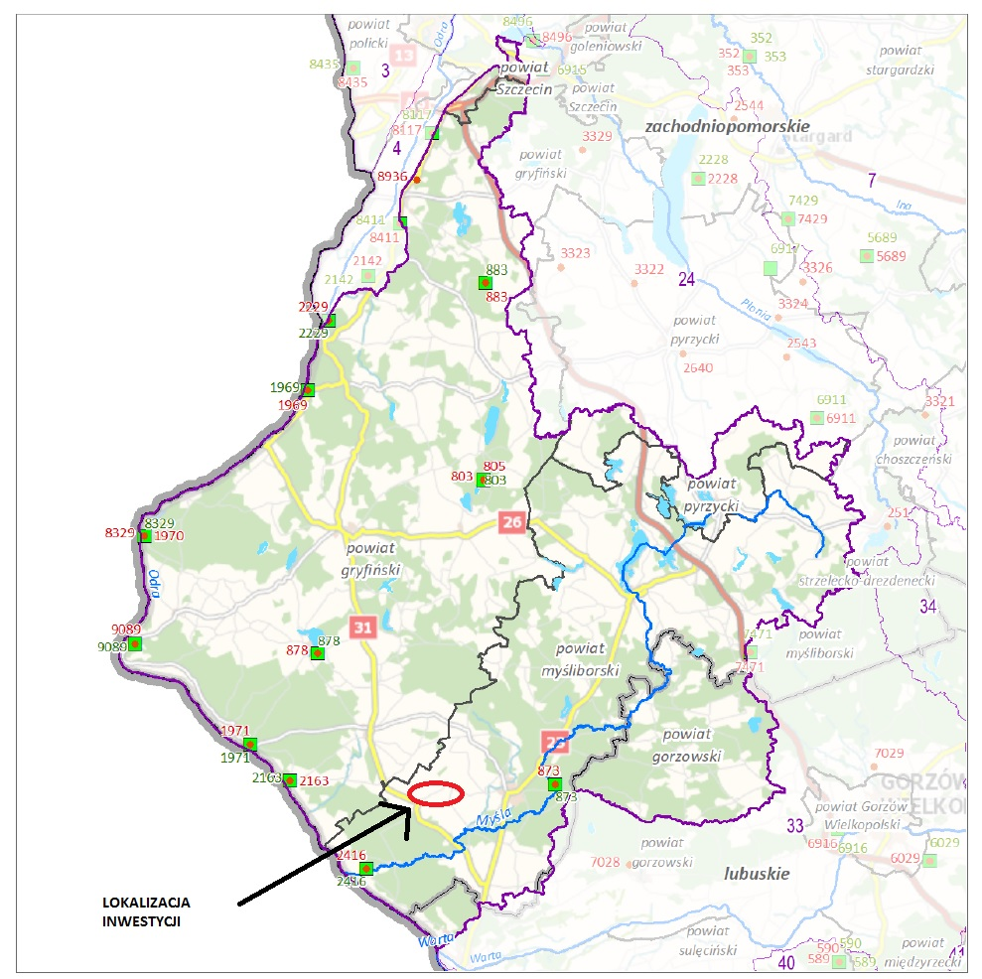
Rys. 8 Lokalizacja planowanej inwestycji względem północnej części JCWPd 23; Źródło: http://psh.gov.pl/
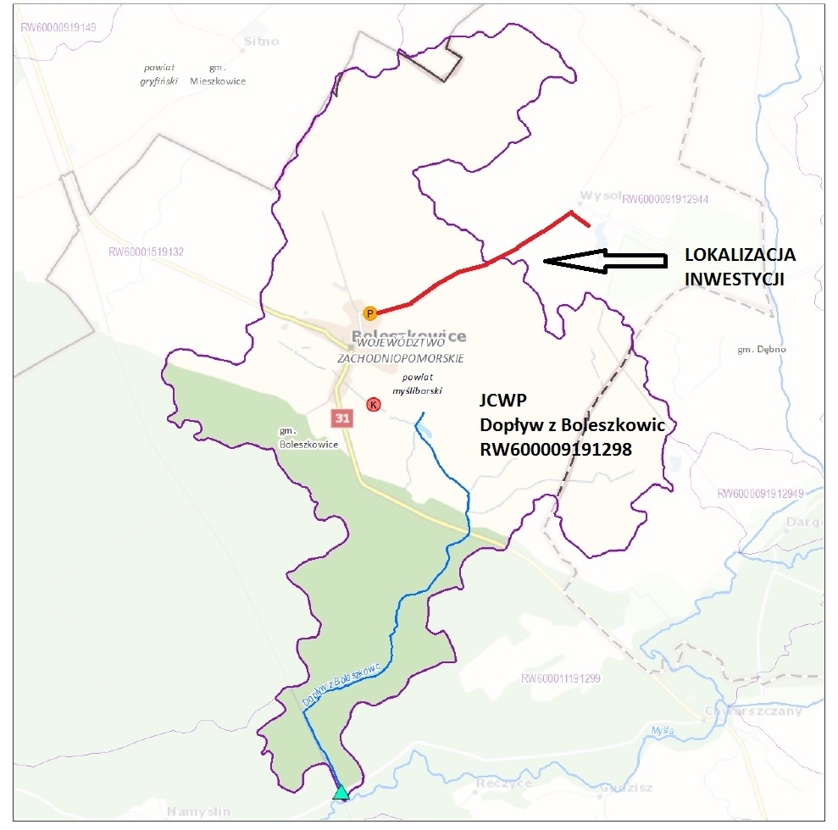
Rys. 9 Lokalizacja planowanej inwestycji względem JCWP RW600009191298; Źródło: https://wody.isok.gov.pl/
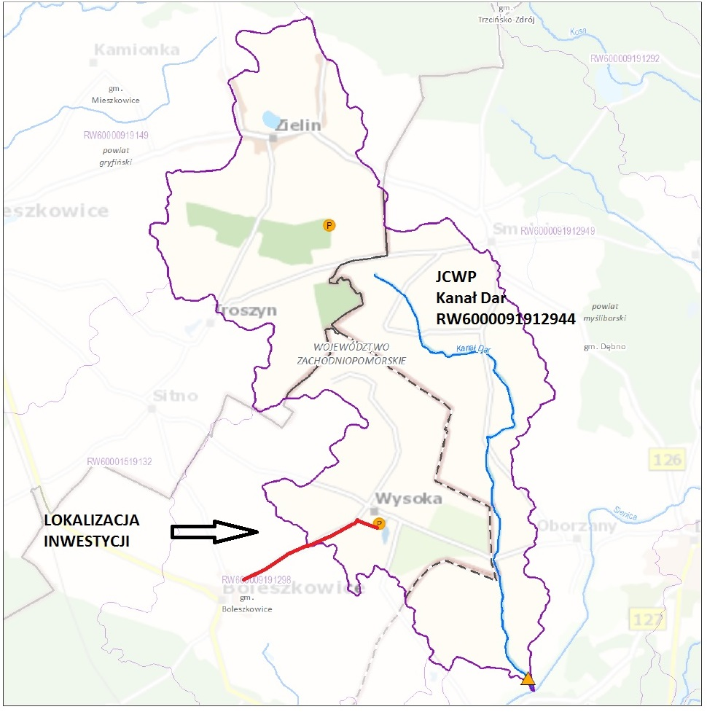

Rys. 10 Lokalizacja planowanej inwestycji względem JCWP RW6000091912944; Źródło: https://wody.isok.gov.pl/

- JCWPd PLGW600023 – charakterystyka:
- Nazwa JCWPd – 23;
- Powierzchnia JCWP – 2909,34 km²;
- Dorzecze (Kod i Nazwa) – 6000 - Odra;
- Region Wodny - Dolnej Odry i Przymorza Zachodniego;
- Regionalny Zarząd Gospodarki Wodnej - RZGW w Szczecinie;
- Ocena stanu: dobry; ilościowego – dobry; chemicznego – dobry;
- Cel stanu: ilościowego - dobry; cel stanu chemicznego - dobry;
- Rodzaj użytkowania JCWP- pobór wód podziemnych;
- Typ odstępstwa: brak;
- Czy wskazano odstępstwo z art. 4.7. – nie;
- Ocena ryzyka nieosiągnięcia celów środowiskowych – niezagrożona;
- Derogacje -; Uzasadnienie derogacji -

Zgodnie z „Planem gospodarowania wodami na obszarze dorzecza Odry” głównymi celami środowiskowymi dla tej JCWPd są:
- zapobieganie dopływowi lub ograniczenie dopływu zanieczyszczeń do wód podziemnych,
- zapobieganie pogarszaniu się stanu wszystkich części wód podziemnych,
- zapewnienie równowagi pomiędzy poborem, a zasilaniem wód podziemnych,
- wdrożenie działań niezbędnych dla odwrócenia znaczącego i utrzymującego się trendu stężenia każdego zanieczyszczenia powstałego w skutek działalności człowieka,
utrzymanie dobrego stanu ilościowego.

Jednolite części wód powierzchniowych (JCWP)
- Europejski kod JCWP RW600009191298; Nazwa JCWP: Dopływ z Boleszkowic;
- Powierzchnia: 25,55 km²;
- Region wodny: region wody Dolnej Odry i Przymorza Zachodniego;
- Obszar dorzecza (Kod i Nazwa): 6000 obszar dorzecza Odry;
- Regionalny Zarząd Gospodarki Wodnej: RZGW w Szczecinie;
- Typ JCWP: potok lub strumień nizinny;
- Status: naturalna część wód (NAT);
- Zmiany hydromorfologiczne uzasadniające wyznaczenie: prostowanie koryta-rzeki główne, budowle piętrzące rg;
- Monitoring – niemonitorowana;
Aktualny stan: dobry (w tym dobry stan ekologiczny i chemiczny);
- Ocena ryzyka nieosiągnięcia celów środowiskowych: zagrożona;
- Cel środowiskowy stanu lub potencjału ekologiczny: dobry potencjał ekologiczny; dobry stan chemiczny;
- Derogacje: – ;
- Uzasadnienie derogacji: -.

Jednolite części wód powierzchniowych (JCWP)
- Europejski kod JCWP RW6000091912944; Nazwa JCWP: Kanał Dar;
- Powierzchnia: 43,69 km²;
- Region wodny: region wody Dolnej Odry i Przymorza Zachodniego;
- Obszar dorzecza (Kod i Nazwa): 6000 obszar dorzecza Odry;
- Regionalny Zarząd Gospodarki Wodnej: RZGW w Szczecinie;
- Typ JCWP: potok lub strumień nizinny;
- Status: sztuczna część wód (SCW);
- Zmiany hydromorfologiczne uzasadniające wyznaczenie: zmiany fizyczne koryta / strafy nadbrzeżnej zabudowa podłużna;
- Monitoring –monitorowana;
Aktualny stan: brak danych
- Ocena ryzyka nieosiągnięcia celów środowiskowych: zagrożona;
- Cel środowiskowy stanu lub potencjału ekologiczny: dobry potencjał ekologiczny; dobry stan chemiczny;
- Derogacje: – ;
- Uzasadnienie derogacji: -.

Celem środowiskowym dla wód powierzchniowych jest osiągnięcie i utrzymanie dobrego stanu ekologicznego, dobrego potencjału ekologicznego zapewnienia drożności cieku dla migracji ichtiofauny oraz dobrego stanu chemicznego wód powierzchniowych, a także zapobieganie ich pogorszeniu.
Ochrona wód powierzchniowych przed zanieczyszczeniem obejmuje łącznie:
  - ograniczenie zanieczyszczenia wód związkami biogennymi pochodzącymi z rolnictwa oraz ograniczenie zanieczyszczenia pestycydami
  - ograniczanie emisji do wód ze źródeł zanieczyszczeń punktowych przy zastosowaniu dopuszczalnych wartości emisji rozumianych, jako masa, stężenie lub poziom emisji substancji lub energii, określonych w przepisach, które nie powinny być przekraczane
w określonym w nich czasie;
  - ograniczanie emisji do wód ze źródeł zanieczyszczeń obszarowych, przez określenie jej warunków, z uwzględnieniem najlepszych dostępnych praktyk w zakresie ochrony środowiska.
Celem środowiskowym dla jednolitych części wód powierzchniowych niewyznaczonych, jako sztuczne lub silnie zmienione, jest ochrona, poprawa oraz przywracanie stanu jednolitych części wód powierzchniowych, tak aby osiągnąć dobry stan tych wód, a także zapobieganie pogorszeniu ich stanu.
Celem środowiskowym dla sztucznych i silnie zmienionych jednolitych części wód powierzchniowych jest ochrona tych wód oraz poprawa ich potencjału ekologicznego i stanu chemicznego, tak aby osiągnąć dobry potencjał ekologiczny i dobry stan chemiczny wód powierzchniowych, a także zapobieganie pogorszeniu ich potencjału ekologicznego oraz stanu chemicznego.
Przeprowadzona analiza zapisów „Planu gospodarowania wodami na obszarze dorzecza Odry”, stanowiącego załącznik do Rozporządzenia Rady Ministrów z dnia 18 października 2016 r. (Dz.U.2016, poz.1967) pod kątem planowanej inwestycji wykazała na każdym etapie inwestycyjnym na jednoznaczny brak negatywnego oddziaływania na wody powierzchniowe i podziemne w obrębie obszaru regionu wodnego Dolnej Odry i Przymorza Zachodniego. Zastosowanie działań profilaktycznych i zapobiegających zanieczyszczenie wód powierzchniowych i podziemnych na etapie realizacji inwestycji, przyczynią się do tego, że realizacja oraz eksploatacja inwestycji nie będą stanowiły przeszkody w osiągnięciu celów środowiskowych zawartych w ww. dokumencie. Spełnienie tych celów pozwoli tym samym osiągnąć zapisy art. 4 Dyrektywy 2000/60/WE Parlamentu Europejskiego i Rady z dnia 23 października 2000 r. ustanawiającej ramy wspólnotowego działania w dziedzinie polityki wodnej (Dz. Urz. WE L 327/1 z 22.12.2000, z późn. zm.) zwanej Ramową Dyrektywą Wodną (RDW), która weszła w życie dnia 22 grudnia 2000 r.
Na podstawie przeprowadzonej oceny zgodności inwestycji z RDW i oceny wpływu inwestycji na stan jednolitych części wód powierzchniowych (JCWP) i podziemnych (JCWPd), można stwierdzić, że planowana inwestycja nie wpłynie negatywnie na:
  - właściwości fizykochemiczne tych wód,
  - elementy biologiczne tych wód,
  - elementy hydromorfologiczne tych wód,
  - stan chemiczny tych wód,
a tym samym na ogólny stan jednolitych części wód powierzchniowych i podziemnych. Na tej podstawie można wyciągnąć wniosek, że planowana inwestycja nie przyczyni się do pogorszenia stanu ekologicznego oraz dobrego potencjału ekologicznego jednolitych części wód na obszarze dorzecza Odry, zdefiniowanych w art. 38j ustawy Prawo wodne (Dz. U. 2021 poz. 2233, ze zm.). Zarówno na etapie realizacji jak i eksploatacji inwestycji nie nastąpi pogorszenie stanu części wód, ze względu na podjęcie wszystkich możliwych kroków aby zapobiec lub ograniczyć niekorzystny wpływ na stan wód. Planowane przedsięwzięcie nie przyczyni się także do zmian poziomu zwierciadła opisywanych JCW.
Powstanie planowanej inwestycji nie będzie powodować negatywnego oddziaływania na wody powierzchniowe oraz podziemne, ponieważ zostaną przedsięwzięte liczne działania zapobiegające wprowadzaniu zanieczyszczeń do wód (pkt. pkt. 7, 8, 14). Wody podziemne nie będą także w nadmierny sposób eksploatowane (pkt 6). Natomiast
z wód powierzchniowych nie planuje się korzystać ani na etapie realizacji, ani eksploatacji inwestycji. Realizacja i funkcjonowanie planowanego przedsięwzięcia nie wpłynie na osiągnięcie założonych celów środowiskowych opisanych powyżej JCWP rzecznych: Dopływ z Boleszkowice (RW600009191298) i Kanał Dar (RW6000091912944) oraz JCWPd Nr 23 (PLGW600023)
W trakcie przeprowadzonej analizy
w ramach identyfikacji oddziaływań na cele ochrony wód wykonano następujące czynności:
a) dołożono wszelkich starań aby ograniczyć czynniki mogące mieć wpływ na elementy stanu JCW, na każdym składowym etapie realizacji, co wykazano powyżej, a na tej podstawie stwierdzono, że przedsięwzięcie nie wpłynie na pogorszenie obecnego stanu JCW;
b) ustalono brak oddziaływania składowych realizacji przedsięwzięcia na poszczególne elementy oceny stanu ww. JCW,
c) przedstawiono aktualną ocenę stanu (albo potencjału ekologicznego) wód
w odniesieniu, do poszczególnych składowych elementów jakości, na które może oddziaływać przedsięwzięcie,
d) dokonano oceny wpływu czynników oddziaływania na poszczególne elementy oceny stanu ww. JCW.

Ponieważ nie stwierdzono, że przedsięwzięcie może negatywnie wpływać na stan wód
i osiągnięcie wyznaczonych dla nich celów środowiskowych, brak jest konieczności przeprowadzenie analizy zasadności realizacji inwestycji w kontekście wymagań z art. 4 ust. 7 RDW.

- Obszary objęte ochroną, w tym strefy ochronne ujęć wód i obszary ochronne zbiorników wód śródlądowych

Przedsięwzięcie realizowane będzie poza Głównymi Zbiornikami Wód Podziemnych.
Teren planowanej inwestycji znajduje się poza obszarami ochronnymi zbiorników wód śródlądowych.

12. Najbliższe ekosystemy wodne

Planowana inwestycja zlokalizowana jest w odległości ok. 1,2 km od Dopływu z Boleszkowic i ok. 2,0 km od Kanału Dar. Pozostałe cieki wodne zlokalizowane są w większej odległości.
Rys. 11 Lokalizacja planowanej inwestycji względem cieków wodnych; Źródło: https://wody.isok.gov.pl/
Ze względu na planowaną technologię wykonania inwestycji i odległość od cieków wodnych brak będzie negatywnego oddziaływania na ww. ekosystemy wodne i od wody zależnych. Dodatkowo wskazane w KIP liczne rozwiązania chroniące środowisko przyczynią się do ochrony opisywanych cieków wodnych i ich ekosystemów od wód zależnych, znajdujących się w bezpośrednim sąsiedztwie opisywanej inwestycji.

13. Informacje o przedsięwzięciach realizowanych i zrealizowanych, znajdujących się na terenie, na którym planuje się realizację przedsięwzięcia, oraz w obszarze oddziaływania przedsięwzięcia lub których oddziaływania mieszczą się w obszarze oddziaływania planowanego przedsięwzięcia – w zakresie, w jakim ich oddziaływania mogą prowadzić do skumulowania oddziaływań z planowanym przedsięwzięciem

W obrębie planowanego przedsięwzięcia oraz jego obszarze oddziaływania nie są planowane do realizacji inne przedsięwzięcia.

14. Ryzyko wystąpienia poważnej awarii lub katastrofy naturalnej i budowlanej

Istnieje teoretyczna możliwość wystąpienia awarii. Jednakże projektowana sieć wodociągowa ze zbiornikiem magazynowym wody i stacją podnoszenia ciśnienie nie jest instalacją przemysłową podlegająca pod przepisy prawa w zakresie instalacji, dla których występuje możliwość wystąpienia awarii przemysłowej.
Oprócz przewidywanych do zastosowania rozwiązań technologicznych w maksymalnym stopniu minimalizujących ryzyko awarii, możliwością zapobiegania wystąpienia zagrożeń awarią jest ścisłe przestrzeganie wymogów BHP oraz przeciwpożarowych, a także stosowanie się do instrukcji eksploatacji urządzeń i instalacji.
Rodzaj zaplanowanych prac, jak i całość przedsięwzięcia nie zalicza się do przedsięwzięć, w ramach których może dojść do poważnej awarii przemysłowej. Ze względu na stosowanie
w trakcie prac sprzętu mechanicznego napędzanego paliwem zawierającym ropopochodne należy szczególną uwagę zwrócić na zabezpieczenie sprzętu przed ewentualnym wystąpieniem niekontrolowanych wycieków paliwa. W celu przeciwdziałania tego typu zdarzeniom należy wykorzystywać do prac w pełni sprawny sprzęt mechaniczny, przeprowadzać kontrole ich stanu oraz w obrębie przedsięwzięcia zabezpieczyć materiały i środki (sorbenty) do likwidacji ewentualnego wycieku paliwa.
W przypadku wystąpienia poważnych wypadków, które mogą stanowić zagrożenie dla środowiska, w szczególności dla środowiska gruntowo-wodnego, każdy kto zauważy ich wystąpienie jest zobowiązany do niezwłocznego zawiadomienia o tym osób znajdujących się
w strefie potencjalnego zagrożenia oraz właściwej jednostki Państwowej Straży Pożarnej lub Policji albo Wójta Gminy Boleszkowice.
Szczególne działania należy podjąć w przypadku, kiedy w wyniku zaistniałego wypadku wystąpi zagrożenie wycieku do środowiska produktów ropopochodnych lub innych niebezpiecznych substancji ciekłych - należy wówczas w sposób maksymalny wyeliminować ich spływ do środowiska naturalnego.
Wystąpienie potencjalnych sytuacji awaryjnych związane może być z pożarem. Na wypadek zagrożenia pożarowego zaplecze budowy powinno być wyposażone zgodnie
z przepisami ppoż. oraz w łatwo dostępne podręczne środki gaśnicze.
Do potencjalnych sytuacji awaryjnych na terenie inwestycji należy zanieczyszczenie powierzchni ziemi spowodowane wyciekiem zużytego oleju.
Należy zwrócić uwagę na konieczność stosowania i dokonania odbioru technicznego-technologicznego nowych maszyn i urządzeń oraz kontroli bieżącej pozostałych maszyn
i urządzeń.
Przy zastosowaniu ww. rozwiązań technicznych i organizacyjnych zanieczyszczenie środowiska w przypadku wystąpienia sytuacji awaryjnych jest mało prawdopodobne.
W przypadku zaistnienia awarii powinny być podjęte skuteczne działania mające na celu ograniczenie jej skutków. W związku z tym należy ustalić procedurę postępowania w sytuacji powstania sytuacji awaryjnej.

Podczas realizacji oraz eksploatacji przedsięwzięcia nie można wykluczyć wystąpienia katastrofy naturalnej lub budowlanej. Poniższa charakterystyka zagrożeń została sporządzona w oparciu o Wojewódzki Plan Zarządzania Kryzysowego Województwa Zachodniopomorskiego wykonany przez Wojewódzkie Centrum Zarządzania Kryzysowe Szczecin. Wśród katastrof naturalnych możemy wyróżnić pożary, powodzie (opadowa, sztormowa, roztopowa, zatorowa, zalewowa), ekstremalne warunki pogodowe (upały, silne mrozy, oblodzenia, przymrozki, intensywne opady deszczu, opady ściegu, opady marznące, zawieje/zamiecie śnieżne, silne wiatry, burze, mgła) a także ruchy skorupy ziemskiej (np. osuwiska ziemi, trzęsienia ziemi).
W odniesieniu do ewentualności wystąpienia pożaru, należy zwrócić na obowiązki wynikające z ustawy z dnia 24 sierpnia 1991 r. o ochronie przeciwpożarowej(tj. Dz.U. z 2018 r. poz. 620), która nakłada niżej wskazane obowiązki:
- w art. 3 ust. 1. – osoba fizyczna, osoba prawna, organizacja lub instytucja korzystające ze środowiska, budynku, obiektu lub terenu są obowiązane zabezpieczyć je przed zagrożeniem pożarowym lub innym miejscowym zagrożeniem,
- w art. 4 ust. 1. – właściciel budynku, obiektu budowlanego lub terenu, zapewniając ich ochronę przeciwpożarową, jest obowiązany:
  - przestrzegać przeciwpożarowych wymagań techniczno-budowlanych, instalacyjnych i technologicznych; wyposażyć budynek, obiekt budowlany lub teren w wymagane urządzenia przeciwpożarowe i gaśnice;
  - zapewnić konserwację oraz naprawy urządzeń przeciwpożarowych i gaśnic w sposób gwarantujący ich sprawne i niezawodne funkcjonowanie;
  - zapewnić osobom przebywającym w budynku, obiekcie budowlanym lub na terenie, bezpieczeństwo i możliwość ewakuacji; przygotować budynek, obiekt budowlany lub teren do prowadzenia akcji ratowniczej;
  - zapoznać pracowników z przepisami przeciwpożarowymi; ustalić sposoby postępowania na wypadek powstania pożaru, klęski żywiołowej lub innego miejscowego zagrożenia.
Właściciel i/lub użytkownik obiektów będących przedmiotem niniejszego opracowania będzie zobligowany do przestrzegania wskazanych wyżej obowiązków, co w sposób znaczący ograniczy ryzyko wystąpienia pożaru.
Ponieważ planowany do realizacji obiekt jest siecią wodociągową, istnieje teoretyczna możliwość wystąpienia awarii. Jednakże wskazany obiekt nie jest instalacją przemysłową podlegająca pod przepisy prawa w zakresie instalacji, dla których występuje możliwość wystąpienia awarii przemysłowej. Nadmienić należy, że sieć wodociągowa transportuje uzdatnioną wodę do spożycia a więc w przypadku awarii np. rurociągu do środowiska przedostanie się czysta uzdatniona woda.
Oprócz przewidywanych do zastosowania rozwiązań technologicznych w maksymalnym stopniu minimalizujących ryzyko awarii, możliwością zapobiegania wystąpienia zagrożeń awarią jest ścisłe przestrzeganie wymogów BHP oraz przeciwpożarowych, a także stosowanie się do instrukcji eksploatacji urządzeń i instalacji.
Rodzaj zaplanowanych prac, jak i całość przedsięwzięcia nie zalicza się do przedsięwzięć,
w ramach których może dojść do poważnej awarii przemysłowej. Ze względu na stosowanie
w trakcie prac sprzętu mechanicznego napędzanego paliwem zawierającym ropopochodne należy zwrócić szczególną uwagę na zabezpieczenie sprzętu przed ewentualnym wystąpieniem niekontrolowanych wycieków paliwa. W celu przeciwdziałania tego typu zdarzeniom należy wykorzystywać do prac w pełni sprawny sprzęt mechaniczny, przeprowadzać kontrole ich stanu oraz w obrębie przedsięwzięcia zabezpieczyć materiały
i środki (sorbenty) do likwidacji ewentualnego wycieku paliwa.
W przypadku wystąpienia poważnych wypadków, które mogą stanowić zagrożenie
dla środowiska, w szczególności dla środowiska gruntowo-wodnego, każdy kto zauważy ich wystąpienie jest zobowiązany do niezwłocznego zawiadomienia o tym osób znajdujących się
w strefie potencjalnego zagrożenia oraz właściwej jednostki Państwowej Straży Pożarnej
lub Policji albo Wójta Gminy Boleszkowice.
Szczególne działania należy podjąć w przypadku, kiedy w wyniku zaistniałego wypadku wystąpi zagrożenie wycieku do środowiska produktów ropopochodnych lub innych niebezpiecznych substancji ciekłych - należy wówczas w sposób maksymalny wyeliminować ich spływ do środowiska naturalnego.
Wystąpienie potencjalnych sytuacji awaryjnych związane może być z pożarem. Na wypadek zagrożenia pożarowego zaplecze budowy powinno być wyposażone zgodnie
z przepisami ppoż. oraz w łatwo dostępne podręczne środki gaśnicze.
Do potencjalnych sytuacji awaryjnych na terenie inwestycji należy zanieczyszczenie powierzchni ziemi spowodowane wyciekiem zużytego oleju.
Należy zwrócić uwagę na konieczność stosowania i dokonania odbioru technicznego-technologicznego nowych maszyn i urządzeń oraz kontroli bieżącej pozostałych maszyn
i urządzeń.
Przy zastosowaniu ww. rozwiązań technicznych i organizacyjnych zanieczyszczenie środowiska w przypadku wystąpienia sytuacji awaryjnych jest mało prawdopodobne.
W przypadku zaistnienia awarii powinny być podjęte skuteczne działania mające na celu ograniczenie jej skutków. W związku z tym należy ustalić procedurę postępowania w sytuacji powstania sytuacji awaryjnej.

15. Przewidywane ilości i rodzaje wytwarzanych odpadów oraz ich wpływ na środowisko

W trakcie realizacji inwestycji zostaną wytworzone odpady komunalne, opakowaniowe i budowlane, które będą gromadzone w szczelnych i odpowiednio oznakowanych pojemnikach. Materiały wykorzystywane podczas prac zostaną zakupione w takiej ilości, aby zminimalizować powstawanie odpadów. Wytworzone odpady zostaną poddane selektywnej zbiórce oraz przekazane do utylizacji przez uprawnione podmioty, zgodnie z obowiązującymi przepisami.
Gospodarka odpadami w zakresie realizacji przedsięwzięcia prowadzona będzie zgodnie z wymienioną poniżej ustawą, która określa zasady postępowania z odpadami,
a w szczególności zasady zapobiegania powstawaniu odpadów lub minimalizacji ich ilości, usuwania odpadów z miejsc powstawania, a także wykorzystywania lub unieszkodliwiania odpadów w sposób zapewniający ochronę życia i zdrowia ludzi oraz ochronę środowiska.
Klasyfikację odpadów wykonano zgodnie z Rozporządzeniem Ministra Klimatu
z dnia 2 stycznia 2020 r. w sprawie katalogu odpadów (Dz.U. z 2020 r., poz. 10). Odpady dla fazy budowy zgodnie z ww. klasyfikacją, znajdują się w zasadniczej grupie kodowej 15, 17 i 20:
- „15” – odpady opakowaniowe, sorbenty, tkaniny do wycierania, materiały filtracyjne
i ubrania ochronne nieujęte w innych grupach,
- „17” – odpady z budowy, remontów i demontażu obiektów budowlanych oraz infrastruktury drogowej (włączając glebę i ziemię z terenów zanieczyszczonych),
- „20” – odpady komunalne łącznie z frakcjami gromadzonymi selektywnie.

W czasie budowy będą wytwarzane następujące odpady (tab. 7):
- 15 01 01 Opakowania z papieru i tektury – w tej grupie odpadów znajdą się papierowe opakowania, np. worki papierowe po materiałach budowlanych,
- 15 01 02 Opakowania z tworzyw sztucznych – w tej grupie odpadów znajdą się opakowania z tworzyw sztucznych, np. po chemii budowlanej oraz różnego rodzaju folie, np. po materiałach izolacyjnych, a także worki foliowe,
- 15 01 03 Opakowania z drewna – w tej grupie odpadów znajdą się głównie palety, na których będą przywożone materiały budowlane,
- 17 05 01 Gleba i ziemia (włączając glebę i ziemię z terenów zanieczyszczonych oraz urobek z pogłębiania) – masy ziemne pozyskane w wyniku prac budowlanych;
- 17 01 01 Odpady betonu oraz gruz betonowy z rozbiórek i remontów – w tej grupie odpadów znajdą się niewykorzystane resztki betonu oraz elementy i gruz pozyskany
w wyniku rozbiórki obiektów i budynków
- 17 02 03 Tworzywa sztuczne – w tej grupie odpadów znajdą się niewykorzystane części
z tworzyw sztucznych,
- 17 04 05 Żelazo i stal – w tej grupie odpadów znajdą się niewykorzystane części materiałów konstrukcyjnych i elementów montażowych oraz elementy obiektów
i infrastruktury pochodzącej z demontażu.
- 20 03 01 Niesegregowane (zmieszane) odpady komunalne – w tej grupie odpadów znajdą się odpady powstałe w ramach zaplecza socjalnego.
Nie przewiduje się powstawania odpadów niebezpiecznych. Planowany sposób zagospodarowania poszczególnych rodzajów odpadów podano w poniższej tab. 7.
W szczególności należy zabezpieczyć:
- selektywne gromadzenie odpadów,
- zapewnienie systematycznego odbioru odpadów przez specjalistyczne firmy,
- w przypadku zidentyfikowania gleby i ziemi skażonej substancjami ropopochodnymi, należy przeprowadzić niezbędne prace w zakresie unieszkodliwienia tych substancji,
- masy ziemne powstałem w wyniku prac budowlanych należy zagospodarować na miejscu do uporządkowania i wyrównania terenu.

Tabela 7.
Rodzaje przewidzianych do wytworzenia odpadów i ich klasyfikacja w fazie budowy.
Rodzaje odpadów | Kod | Planowana ilość [Mg] | Planowany sposób zagospodarowania
Opakowania z papieru i tektury | 15 01 01 | 0,03 | Odbiór przez uprawnioną firmę
Opakowania z tworzyw sztucznych | 15 01 02 | 0,09 | Odbiór przez uprawnioną firmę
Opakowania z drewna | 15 01 03 | 0,3 | Odbiór przez uprawnioną firmę
Gleba i ziemia (włączając glebę i ziemię z terenów zanieczyszczonych oraz urobek z pogłębiania) | 17 05 | 15,00 | Odbiór przez uprawnioną firmę  i unieszkodliwienie ewentualnych substancji ropopochodnych
Odpady betonu oraz gruz betonowy  z rozbiórek i remontów | 17 01 01 | 1,2 | Odbiór przez firmę uprawnioną lub osoby fizyczne, wykorzystanie w fazie budowy – odzysk R5
Tworzywa sztuczne | 17 02 03 | 0,07 | Odbiór przez uprawnioną firmę
Żelazo i stal | 17 04 05 | 0,8 | Odbiór przez uprawnioną firmę
Niesegregowane (zmieszane) odpady komunalne | 20 03 01 | 0,4 | Odbiór przez uprawnioną firmę

Prawidłowa gospodarka odpadami, zgodnie z zasadami prewencji, polega na zapobieganiu powstawaniu lub minimalizacji ilości wytwarzanych odpadów. Dalszym etapem jest odzyskiwanie lub unieszkodliwianie odpadów, których powstaniu nie udało się zapobiec,
a dopiero ostatecznym etapem w gospodarowaniu odpadami jest bezpieczne składowanie odpadów, których unieszkodliwianie było nieefektywne (niemożliwe) z przyczyn technologicznych.
Wytwórcą odpadów w fazie budowy jest wykonawca robót budowlanych. Inwestor zobowiązuje się do przekazania zewnętrznym, wyspecjalizowanym podmiotom, posiadającym odpowiednie zezwolenia, zgodnie z zasadą prewencji, w celu odzysku, a następnie recyklingu
i w razie konieczności składowania powstałych odpadów. W celu ograniczenia uciążliwości gospodarki odpadami w fazie budowy Inwestor wyznaczy miejsca na segregację i gromadzenie odpadów powstających podczas prac budowlanych oraz na odpady typu komunalnego. Inwestor zobowiązuje się do sukcesywnego wywożenia odpadów z wykopów, prac budowlanych i prac montażowych oraz odpadów komunalnych.
W przypadku stwierdzenia występowania gleby i ziemi skażonej substancjami ropopochodnymi przez firmę wykonująca prace demontażowo – rozbiórkowe, zostaną przeprowadzone prace rekultywacyjne i unieszkodliwiające te substancje z możliwością wymiany gruntu, jeśli taka zaistnieje.
Mając powyższe na uwadze nie przewiduje się wystąpienia znaczącego negatywnego wpływu przedsięwzięcia w zakresie gospodarki odpadami.

Gospodarka odpadami na etapie funkcjonowania
Na etapie funkcjonowania sieci wodociągowej nie będą powstawały odpady.

16. Informacje o pracach rozbiórkowych dotyczących przedsięwzięć mogących znacząco oddziaływać na środowisko – z uwzględnieniem dostępnych wyników innych ocen wpływu na środowisko, przeprowadzonych na podstawie odrębnych przepisów

Teren wskazany pod przedsięwzięcie stanowi obecnie teren zabudowany, gdzie występują budynki jednorodzinne i wielorodzinne oraz infrastruktura techniczna oraz teren niezabudowany stanowiący odcinek pasa drogowego pomiędzy miejscowościami . Podczas robót budowlanych konieczne będą częściowe odtworzenia nawierzchni które nie będą oddziaływać na środowisko.
Biorąc powyższe pod uwagę w świetle przepisów odrębnych stwierdza się, że nie wystąpi konieczność wykonania prac rozbiórkowych, dla których jest wymagana stosowna decyzji w tym zakresie.

Niniejszą Kartę Informacyjną Przedsięwzięcia uzupełnia mapa ewidencyjna z zaznaczonym obszarem inwestycji i jej oddziaływania na środowisko.

17. Miejscowe Plany Zagospodarowania Przestrzennego

Planowana inwestycja zlokalizowana będzie częściowo lub w sąsiedztwie objętym obowiązującymi Miejscowymi Planami Zagospodarowania Przestrzennego:
- UCHWAŁA NR XL/266/2022 RADY GMINY BOLESZKOWICE z dnia 11 maja 2022 r. w sprawie miejscowego planu zagospodarowania przestrzennego gminy Boleszkowice, dla miejscowości Boleszkowice
- Uchwała Rady Gminy Boleszkowice Nr XXII/132/2008 z dnia 28.08.2008 roku, (Dz. Urzędowy Woj. Zachodniopomorskiego Nr 85 poz.1797 z dnia 15.10.2008 roku) dla lokalizacji elektrowni wiatrowych w obrębie Boleszkowice Gmina Boleszkowice.
- Uchwała nr VII/36/07 Rady Gminy Boleszkowice z dnia 26 kwietnia 2007r sprawie miejscowego planu zagospodarowania przestrzennego w obrębie Boleszkowice
- Uchwała nr XXXVIII/192/2001 Rady Gminy Boleszkowice z dnia 27 września 2001 w sprawie zmiany miejscowego planu zagospodarowania przestrzennego gminy Boleszkowice – system gazociągów tranzytowych do m. Kostrzyn
- UCHWAŁA NR XXV/175/2021 RADY GMINY BOLESZKOWICE z dnia 28 kwietnia 2021 r. w sprawie miejscowego planu zagospodarowania przestrzennego gminy Boleszkowice, dla miejscowości Wysoka i Wyszyna

Planowane zamierzenie nie koliduje z obowiązującymi planami zagospodarowania przestrzennego.

